# 前期准备

服务器IP：10.130.147.233（或spin2的234）

账户名：名字后俩字的拼音

软件准备：easy connect、putty、vnc viever、Win SCP

# Easy Connect

用于从校外连接北航局域网。安装后打开，单击右侧蓝色按钮连接北航校园网

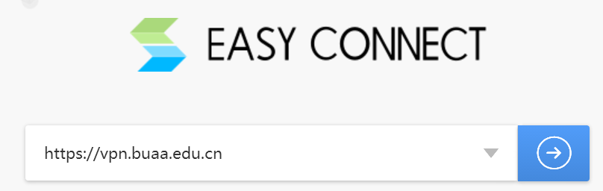

输入账号和密码，单击登录

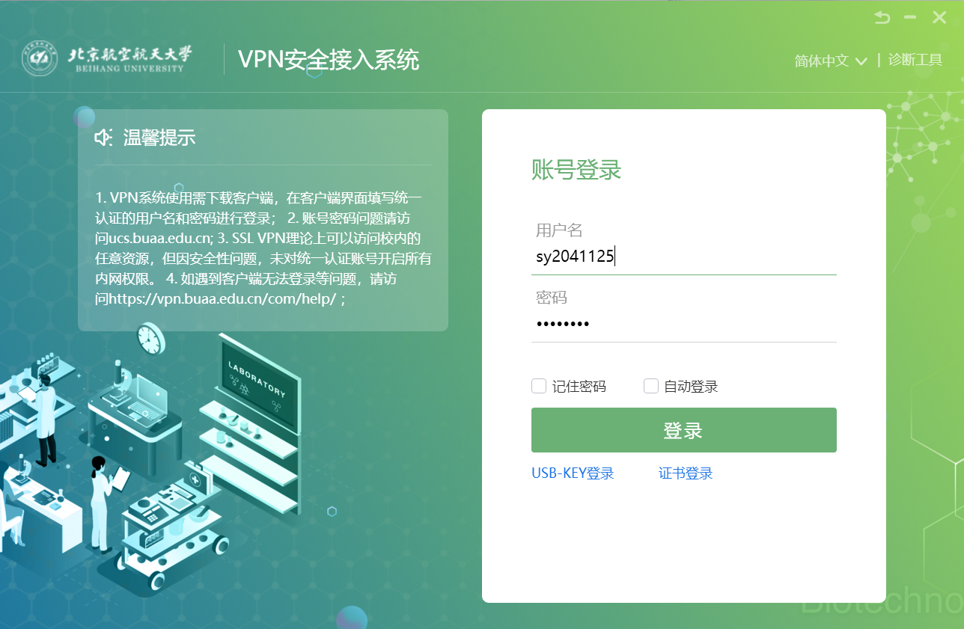

右下角提示登录信息，表示成功接入北航校园网，此时即可准备连接服务器了。

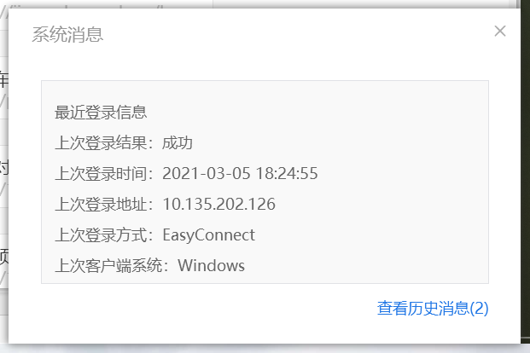

# PuTTY

最主要的功能是检测是否能Ping通服务器，Putty如果能连上，那说明是其他的软件有问题，另外它还可以通过命令的方式进行操作。

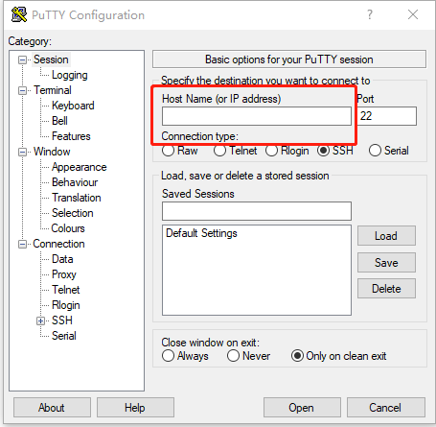

登录界面就是这样，在红框里输入你要连接的服务器IP，如10.130.147.233（或spin2的234），然后**端口号就是~~22~~（目前已经修改为27500）**，表明通信协议为SSH协议。其余选项按图中设置即可。点击open进入下一步。

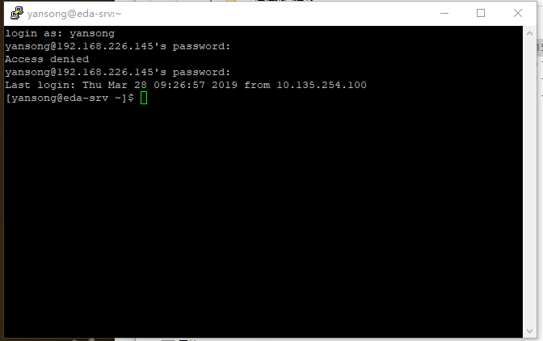

然后在上面这个框里分别输入你从管理员那里要的账号、密码；**注意密码是隐藏的**（不用担心没输上）。

**申请端口**的命令：vncserver -geometry 1920x1080（分辨率）

第一次使用，那么输入你的账号密码后，请输入vncserver命令，它会提示设置一个VNC密码，这个是VNC的登录密码。

注：网络有波动，服务器重启，或者长时间没登录过服务器后，可能用原来的端口登不上；这个时候重新用Putty按以上步骤重新申请一个端口就好。

# VNC Viewer

它是我们平时最常用的软件，主要功能就是图形化的操作界面。当然，远程桌面连接软件不只是这一种。

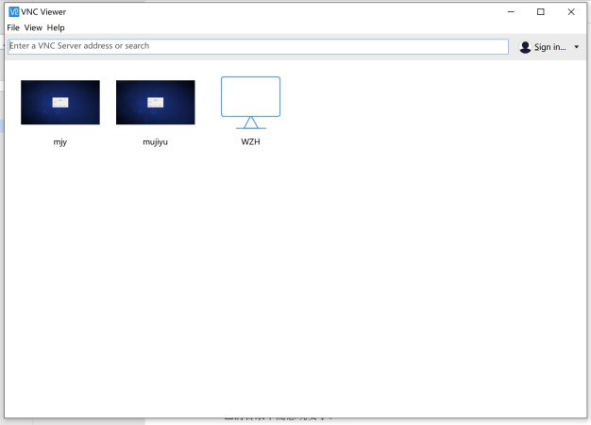

点击左上的file-New connection，然后出现如下的界面：

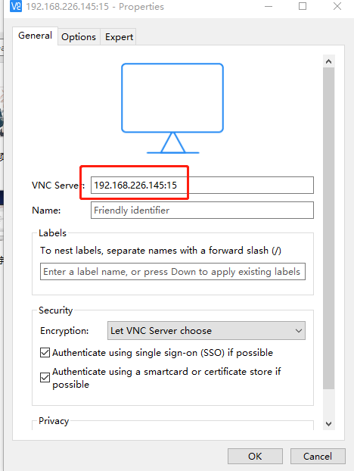

主要输入服务器的IP以及从Putty申请来的端口号；**注意中间的冒号是英文的冒号，中文的会报错**！其余选项按照图中所示即可。之后双击运行刚才创建的连接，会让你输入密码；这个输入你的VNC密码；

然后一路OK（不用管warning）；进去后又会让你输密码，初始是管理员给你的密码，这个锁屏密码后续你可以通过linux命令自行更改，这样就进入服务器了。

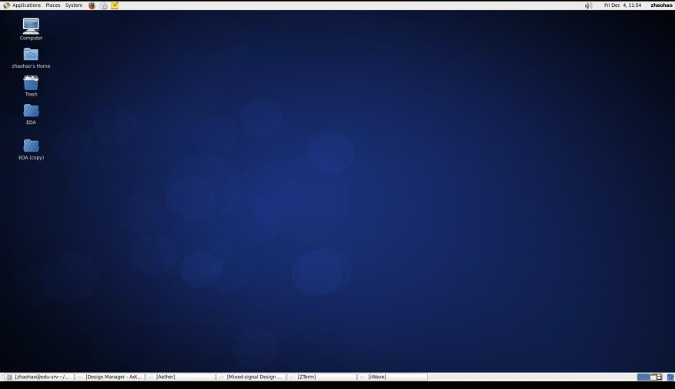

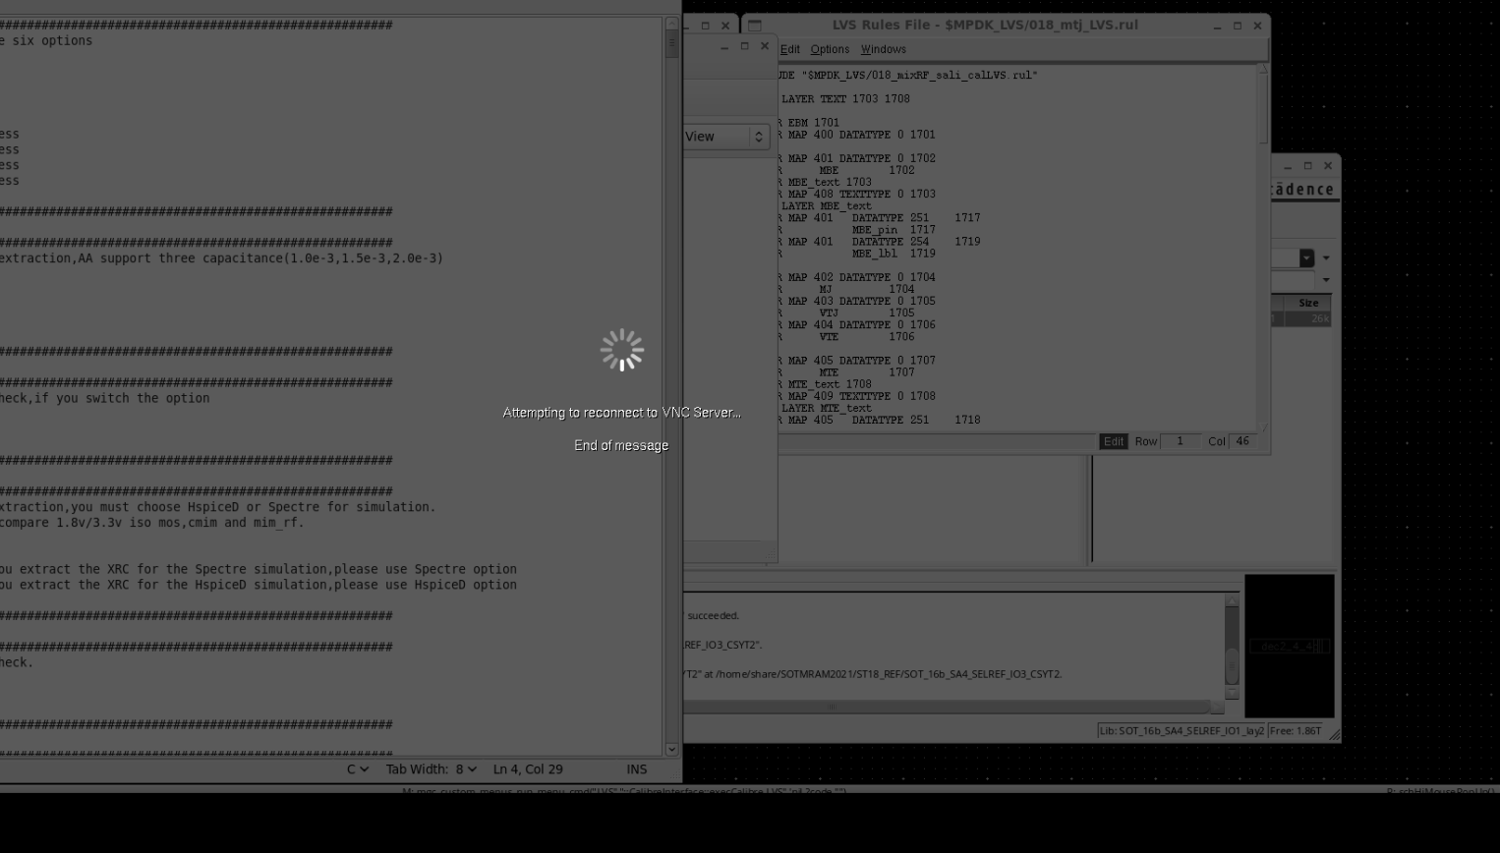

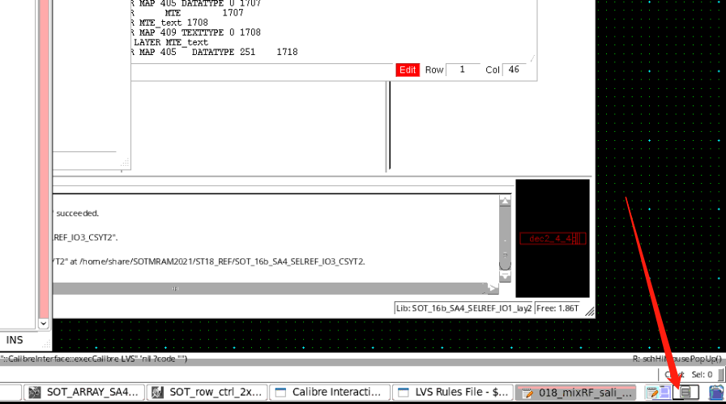

有时会遇到这种不停在转圈圈和彩色之间切换的情况，只要不停单击第二个工作区切换过去就可以了。

# Win SCP

**它的作用是帮我们在服务器和自己电脑之间传输文件。**同样的，能有类似功能的软件有很多种，它只是其中一种。

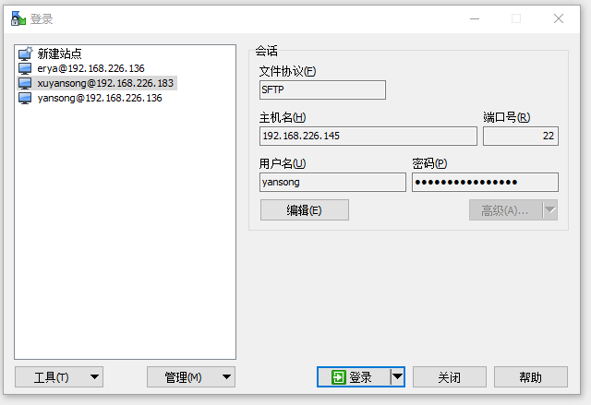

同样的，输入主机名，然后**端口号同样不要更改，就是~~22~~（目前已经修改为27500）**（表明SSH通讯协议）；下面输入你申请得到的VNC的账户和密码，文件协议选SFTP，登录即可。进去后是类似Windows的文件夹界面，直接在电脑和WinSCP之间拖拽文件就可以了。